Введение
Современные спортивные соревнования требуют высокой скорости обработки данных, точности протоколирования и прозрачности результатов. В армрестлинге, который активно развивается и привлекает всё больше участников, организационные процессы по-прежнему часто выполняются вручную — через таблицы, бумажные протоколы и разрозненные файлы. Это приводит к ошибкам, задержкам и усложняет работу судей и организаторов.
Соревновательный процесс включает регистрацию участников, взвешивание, распределение по категориям, построение турнирных сеток, ведение протоколов поединков и формирование итоговых отчётов. При большом количестве категорий и участников объём данных становится значительным, а ручная обработка — трудоёмкой и подверженной неточностям. Кроме того, отсутствует единая база данных, которая позволяла бы вести статистику выступлений спортсменов и формировать рейтинги.
Существующие программные решения для спортивных турниров в основном универсальны и не учитывают специфику армрестлинга: раздельные категории по рукам, особенности судейства, типичные схемы сеток и правила. Локальные самописные решения отдельных клубов не являются общедоступными и не обеспечивают комплексную автоматизацию всех стадий соревнований.
Поэтому возникает необходимость создания специализированной автоматизированной информационной системы, обеспечивающей полную поддержку соревновательного процесса в армрестлинге — от регистрации и жеребьёвки до итоговых протоколов и статистики. Такая система позволит сократить нагрузку на организаторов, уменьшить количество ошибок, ускорить проведение турниров и повысить прозрачность результатов.

Цель проекта: разработать автоматизированную информационную систему для комплексного управления соревновательным процессом в армрестлинге.
Задачи для достижения цели:
- Провести анализ предметной области и выявить основные процессы и проблемы, возникающие при организации соревнований по армрестлингу.
- Изучить существующие программные решения в области управления спортивными соревнованиями и оценить их применимость для армрестлинга.
- Сформировать требования к функционалу и архитектуре автоматизированной системы управления соревновательным процессом.
- Разработать концептуальную модель системы, включающую основные сущности, роли пользователей и бизнес-процессы.
- Реализовать прототип информационной системы, поддерживающей ключевые функции: регистрацию, жеребьёвку, ведение протоколов и формирование отчётности.
- Оценить эффективность применения разработанной системы на примере моделирования или реального проведения турнира.

1. Анализ предметной области

1.1. Армрестлинг как вид спорта и его организационная структура
Армрестлинг относится к силовым видам спорта, в основе которых лежит поединок двух спортсменов за столом с соблюдением определённых технических и судейских правил. Соревнования проводятся в различных весовых категориях, возрастных группах и классах (юниоры, мужчины, женщины, мастера и др.), а также зачастую раздельно по правой и левой руке.
Организационно соревновательный процесс в армрестлинге строится на основе:
- регламентов и положений о соревнованиях (порядок регистрации, допуск, критерии формирования сеток);
- правил проведения поединков (стартовая стойка, фолы, победа, ничья, переигровка);
- судейской бригады, включающей главного судью, главного секретаря, судей за столом и технический персонал;
- документации и отчётности (заявочные листы, протоколы взвешивания, сетки, протоколы боёв, итоговые отчёты).
При большом количестве участников и категорий объём данных, который необходимо обработать организаторам и секретариату, становится значительным. Это делает ручное ведение документации трудоёмким и подверженным ошибкам.

1.2. Организация соревновательного процесса в армрестлинге
Типовой сценарий проведения турнира по армрестлингу включает следующие основные этапы:
- Подготовительный этап:
  - публикация положения о соревновании;
  - предварительная регистрация спортсменов и команд (онлайн или через заявки);
  - формирование предварительных списков участников.
- Взвешивание и подтверждение участия:
  - регистрация спортсменов на месте;
  - взвешивание и подтверждение весовой категории;
  - проверка документов (удостоверение личности, медицинский допуск, лицензия/членство в федерации).
- Формирование категорий и сеток:
  - распределение по весовым категориям и другим признакам (возраст, рука, класс);
  - жеребьёвка и построение турнирных сеток согласно принятой системе (одиночное/двойное выбывание, круговой турнир и др.).
- Проведение поединков:
  - последовательный или параллельный вызов пар к столам;
  - фиксация результатов каждого поединка в протоколах;
  - переход победителей/проигравших по сетке.
- Подведение итогов:
  - определение призёров в каждой категории;
  - формирование личного и командного зачёта;
  - подготовка и утверждение итоговых протоколов.
- Публикация и архивирование данных:
  - публикация результатов в открытом доступе (сайт, соцсети, рассылка);
  - передача отчётов в федерации и вышестоящие организации;
  - накопление статистики по спортсменам и командам.
Каждый из перечисленных этапов связан с обработкой структурированных данных (ФИО, клуб, вес, категория, результаты поединков, набранные очки), и потому хорошо поддаётся автоматизации.

1.3. Проблемы и трудности в текущей практике
На практике во многих турнирах по армрестлингу используються следующие подходы:
- ведение списков участников и категорий в табличных редакторах (Excel, Google Sheets);
- ручное построение сеток и заполнение протоколов;
- устный или полуформальный обмен информацией между судьями и секретарём;
- фрагментарное хранение данных о прошлых соревнованиях.
Это приводит к ряду проблем:
- Высокий риск ошибок при ручном переносе данных (неверная категория, дублирование участника, ошибочный исход поединка).
- Задержки в проведении турнира из-за медленного обновления сеток и протоколов, особенно при большом количестве категорий.
- Сложности с прозрачностью: спортсмены и тренеры не всегда оперативно видят актуальную турнирную сетку и результаты.
- Отсутствие единой базы данных: статистика выступлений спортсменов и команд разрознена, анализ результатов затруднён.
- Высокая нагрузка на судейский и секретарский корпус, что увеличивает вероятность конфликтов и спорных ситуаций.
Отдельной проблемой является отсутствие стандартизированного подхода: различные организаторы используют разные шаблоны, форматы протоколов и методы подсчёта, что усложняет обмен данными между турнирами и федерациями.

1.4. Целевая аудитория и заинтересованные стороны
Целевая аудитория разрабатываемой системы включает:
- Организаторов соревнований (клубы, федерации, спортивные школы и организации), которым необходим инструмент для планирования и проведения турниров.
- Судей и секретарей, ответственных за корректность протоколов и соблюдение регламента.
- Спортсменов и тренеров, заинтересованных в оперативном доступе к информации о сетках, времени выхода, соперниках и итоговых результатах.
- Региональные и национальные федерации, которым требуется единая база данных для формирования рейтингов, отчётности и аналитики.
- Зрителей и болельщиков, которые могут получать доступ к онлайн-табло и результатам соревнований.
Каждая из этих групп предъявляет свои требования к системе: удобство интерфейса, надёжность хранения данных, скорость обновления информации, возможность экспорта отчётов и статистики.

Проблема и актуальность разработки
Проведённый анализ показывает, что в области армрестлинга отсутствует единая специализированная автоматизированная система, обеспечивающая комплексное управление всем соревновательным процессом. Используемые в настоящее время подходы и инструменты либо универсальны и не учитывают специфику вида спорта, либо локальны и не масштабируются.
Это приводит к:
- повышенным организационным затратам;
- риску технических и судейских ошибок;
- недостаточной прозрачности и информативности соревнований;
- отсутствию централизованной статистики и рейтингов.
Разработка автоматизированной информационной системы для комплексного управления соревновательным процессом в армрестлинге является актуальной задачей, способной существенно повысить качество проведения турниров, снизить нагрузку на организаторов и создать основу для дальнейшего развития данного вида спорта.

Этап 2. Обзор существующих программных средств
Для анализа рынка программных решений, связанных с управлением спортивными соревнованиями, рассмотрим несколько основных групп систем.
Название / тип решения | Функционал | Особенности применения | Недостатки с точки зрения армрестлинга
Табличные редакторы (Excel, Google Sheets) | Хранение списков, ручное формирование сеток, протоколы | Доступность, простота, отсутствие лицензий | Высокий риск ошибок, отсутствие автоматизации
Универсальные системы турниров (Challonge, Toornament и аналоги) | Формирование сеток, онлайн-табло, регистрация участников | Поддержка разных видов спорта, веб-интерфейс | Нет учёта специфики правил армрестлинга, сложность адаптации
Локальные/самописные решения отдельных клубов и федераций | Автоматизация отдельных этапов (жеребьёвка, сетки) | Учёт особенностей конкретных турниров | Отсутствие стандартизации, недоступность широкому кругу пользователей
Cистемы управления соревнованиями в других видах спорта | Комплексное управление турнирами (единоборства, киберспорт и др.) | Наличие продвинутых функций, модулей отчётности | Требуется серьёзная адаптация под армрестлинг

Анализ показывает, что на рынке присутствует значительное количество инструментов для организации соревнований, однако:
- универсальные решения не учитывают специфику армрестлинга (раздельные категории по рукам, особенности судейства, специфические схемы сеток);
- многие решения ориентированы на другие виды спорта и не поддерживают нужные регламенты «из коробки»;
- самописные и локальные программы не являются общедоступными, редко сопровождаются документацией и не обеспечивают масштабируемость.
Кроме того, большинство существующих систем ориентированы либо только на формирование сеток и онлайн-табло, либо только на регистрацию участников, но не покрывают полный цикл: от заявки до итогового отчёта и статистики.
Вывод: существующие программные средства демонстрируют востребованность автоматизации спортивных соревнований, однако не предоставляют комплексного решения, ориентированного на специфику армрестлинга. Создание специализированной автоматизированной информационной системы позволит объединить лучшие практики (онлайн-регистрация, автоматическая жеребьёвка, ведение протоколов, статистика) и адаптировать их под требования данного вида спорта и регламентов федераций.

Этап 3. Процесс AS IS vs TO BE
AS IS
TO BE
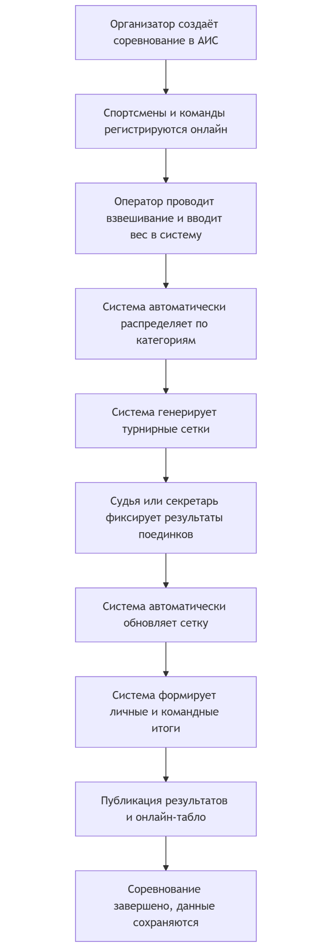

Этап 4. Описание вариантов использования
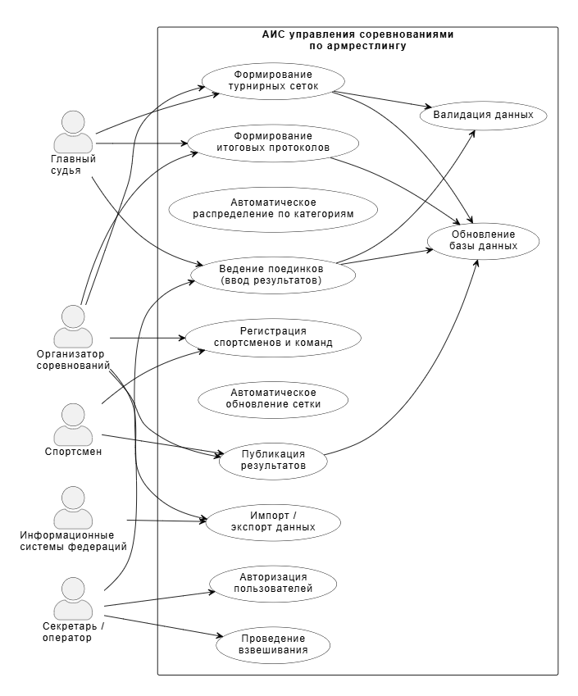

Этап 6. Выработка требований и постановка задачи
6.1. Общие требования к системе

В ходе анализа предметной области и процессов «AS IS» и проектируемого состояния «TO BE» были сформулированы основные требования к разрабатываемой системе. Требования можно разделить на функциональные, нефункциональные, системные и эксплуатационные.
Функциональные требования:
- Система должна обеспечивать регистрацию участников и команд с фиксацией основных данных (ФИО, пол, дата рождения, клуб/регион, разряд, вес, выступающая рука и др.).
- Должен быть реализован модуль учёта взвешивания и распределения спортсменов по весовым категориям и возрастным/классовым группам.
- Система должна поддерживать формирование турнирных сеток в соответствии с заданным регламентом (двойное выбывание, олимпийская система, круговые турниры и т.п.).
- Должен быть обеспечен учёт результатов поединков с автоматическим продвижением спортсменов по сетке и формированием итоговых мест.
- Система должна автоматически формировать личный и командный зачёт, а также готовить итоговые протоколы для печати и электронного хранения.
- Должна быть реализована возможность просмотра актуальных сеток и результатов в режиме реального времени (для судей, организаторов, спортсменов).
- Система должна поддерживать разграничение прав доступа (организатор, главный судья, секретарь, оператор, просмотр для участников/зрителей).
- Должна быть предусмотрена выгрузка результатов и статистики в популярные форматы (PDF, Excel, CSV) для последующей обработки и передачи в федерации.
- Желательно наличие модуля истории выступлений спортсменов и формирования статистики (рейтинги, количество побед/поражений, динамика результатов).

Нефункциональные требования:
- Время отклика системы при выполнении основных операций (поиск участника, обновление сетки, сохранение протокола) не должно превышать нескольких секунд.
- Интерфейс должен быть интуитивно понятным для пользователей с базовыми навыками работы с ПК.
- Система должна обеспечивать корректную работу в течение всего соревнования, в том числе при большом количестве участников и категорий.
- Требуется высокая надёжность и устойчивость к сбоям, в том числе наличие механизма резервного копирования данных.
- Данные участников и результаты соревнований должны быть защищены от несанкционированного доступа и потери.
- Архитектура системы должна быть масштабируемой, с возможностью добавления новых функций (например, онлайн-табло для зрителей, модуль рейтингов, интеграция с сайтом федерации).

Системные требования:
- Система должна функционировать в формате веб-приложения либо локальной клиент-серверной системы (в зависимости от условий эксплуатации).
- В качестве хранилища данных должна использоваться СУБД, обеспечивающая надёжное хранение и работу с транзакциями (например, PostgreSQL, MySQL и др.).
- Серверная часть системы должна быть реализована на современном стеке технологий (например, Python/Java/Node.js), обеспечивающем удобство сопровождения и расширения.
- Пользовательский доступ может осуществляться через веб-браузер или специализированный клиент, поддерживающий работу в условиях ограниченного интернет-доступа.
- Должна быть предусмотрена возможность развёртывания системы на сервере организатора или в облачной инфраструктуре.

Эксплуатационные требования:
- Система должна иметь простую процедуру установки и настройки, описанную в технической документации.
- Должна быть подготовлена документация для администратора и пользователей (руководство по эксплуатации, инструкции по выполнению основных операций).
- Обновление программного обеспечения и структуры базы данных должно осуществляться без потери данных и, по возможности, без длительной остановки системы.
- В случае возникновения ошибок или конфликтных ситуаций система должна предоставлять понятные сообщения и рекомендации по дальнейшим действиям.
- Желательно наличие средств журналирования действий пользователей и ключевых событий для последующего анализа и аудита.

6.2. Постановка задачи

В рамках данного проекта ставится задача разработки автоматизированной информационной системы, обеспечивающей комплексное управление соревновательным процессом в армрестлинге.
Основная цель системы — сократить время и трудозатраты на организацию и проведение турниров, повысить точность и прозрачность учёта результатов, а также обеспечить накопление статистики выступлений спортсменов и команд.

Для достижения цели решаются следующие подзадачи:
- Провести анализ бизнес-процессов организации соревнований по армрестлингу и выделить ключевые сущности (участник, категория, поединок, сетка, результат, команда и др.).
- Спроектировать архитектуру системы и модель данных, отражающую специфику регламентов армрестлинга.
- Разработать модули регистрации, распределения по категориям, формирования турнирных сеток и ведения протоколов поединков.
- Реализовать интерфейс для судей и секретарей, обеспечивающий быстрый ввод и корректировку результатов, а также просмотр актуальных сеток.
- Разработать средства формирования итоговых протоколов и отчётности (личный и командный зачёт, статистика по турниру).
- Обеспечить механизм резервного копирования и восстановления данных, а также базовую защиту от несанкционированного доступа.
- Провести тестирование системы на реальных или моделируемых данных и оценить её эффективность в условиях проведения соревнований.

6.3. Формулировка ожидаемого результата

Результатом выполнения работы должно стать программное решение, которое обеспечивает:
- автоматизированную регистрацию участников и команд, распределение по категориям и формирование турнирных сеток;
- оперативный учёт результатов поединков с автоматическим обновлением сеток и мест спортсменов;
- формирование личного и командного зачёта, а также итоговых протоколов соревнований;
- удобный интерфейс для организаторов, судей и секретариата;
- возможность расширения функционала (модуль рейтингов, интеграция с сайтами федераций, онлайн-табло, аналитические отчёты).
Ожидается, что внедрение системы:
- уменьшит количество технических и судейских ошибок;
- сократит время проведения соревнований за счёт ускорения обработки данных;
- повысит прозрачность и доверие к результатам турниров;
- создаст основу для централизованной базы данных по армрестлингу (истории выступлений, рейтинги спортсменов и команд).

6.4. Вывод

В результате выработки требований и постановки задачи определена необходимость создания специализированной автоматизированной информационной системы для комплексного управления соревновательным процессом в армрестлинге. Система должна заменить фрагментарный и во многом ручной подход к организации турниров на централизованное, структурированное и надёжное решение, учитывающее специфику данного вида спорта.
Реализация проекта позволит повысить эффективность работы организаторов и судей, улучшить качество проведения соревнований, обеспечить доступность и прозрачность результатов, а также сформировать основу для дальнейшего развития цифровой инфраструктуры армрестлинга.

